문제 1
설정 바깥 직사각형 (0,0)-(10,8), 구멍 두 개 (2,2)-(4,6)과 (6,2)-(8,6). 원래 정점 12개.
Steiner 정점 2개: (5,0)과 (5,8). 바깥 아래쪽 변과 위쪽 변 위, 두 구멍 사이 막대(x=4~6)
- Steiner 없이 12개 정점만 쓰면 막대 윗변 (4,6)-(6,6)을 포함하는 삼각형의 세 번째 꼭짓점은 위쪽 바깥 모서리 (0,8)이나 (10,8)밖에 될 수 없음(구멍의 다른 위쪽 꼭짓점은 같은 직선 y=6 위라서 삼각형이 X)
- 그러면 삼각형 (0,8),(4,6),(6,6)이 생기고 (0,8)에서의 각은 atan(1/2) − atan(1/3) = 26.57° − 18.43° = 8.13°로 가늘고 긴 삼각형 아래쪽 막대 변 (4,2)-(6,2)과 같다
- 막대 바로 위·아래의 바깥 변에 (5,8), (5,0)을 찍으면 삼각형 (5,8),(4,6),(6,6)의 각이 53.13°, 63.43°, 63.43°가 되고, 전체에서 가장 작은 각이 18.43°.
- 점이 구멍 사이 막대의 가운데(x=5)에 있어야 좌우 대칭으로 각이 고르게 나온다
삼각형 수 검산: 삼각형 수 = B + 2h − 2 + 2I (경계 정점 B, 구멍 수 h, 내부 정점 I)
- 경계 정점 12 + 2 = 14, 구멍 2개, 내부 정점 0 → 14 + 4 − 2 = 16개 (코드의 삼각형 16개와 일치)
삼각형 목록 (정점 번호, 모두 반시계)
{3,0,4} {3,4,7} {3,7,13} {13,7,6} {13,6,11} {13,11,10} {13,10,2} {2,10,1}{1,10,9} {1,9,12} {12,9,8} {12,8,5} {12,5,4} {12,4,0} {6,5,8} {6,8,11}
번호: 0~3 바깥 (0,0),(10,0),(10,8),(0,8) / 4~7 왼쪽 구멍 (2,2),(4,2),(4,6),(2,6) / 8~11 오른쪽 구멍 (6,2),(8,2),(8,6),(6,6) / 12 = (5,0), 13 = (5,8)
- 16개 모두 CCW → OpenGL 기본값(CCW = front) 기준 전부 front. 코드에서 glPolygonMode(GL_FRONT, GL_FILL), glPolygonMode(GL_BACK, GL_LINE)으로 설정했더니 16개가 전부 색으로 채워졌다. back인 삼각형이 있었다면 그 삼각형만 선으로 보임
- 삼각형이 보이도록 6가지 색을 돌아가며 칠하기
- 삼각형끼리 교차하지 않고 구멍 안에 삼각형X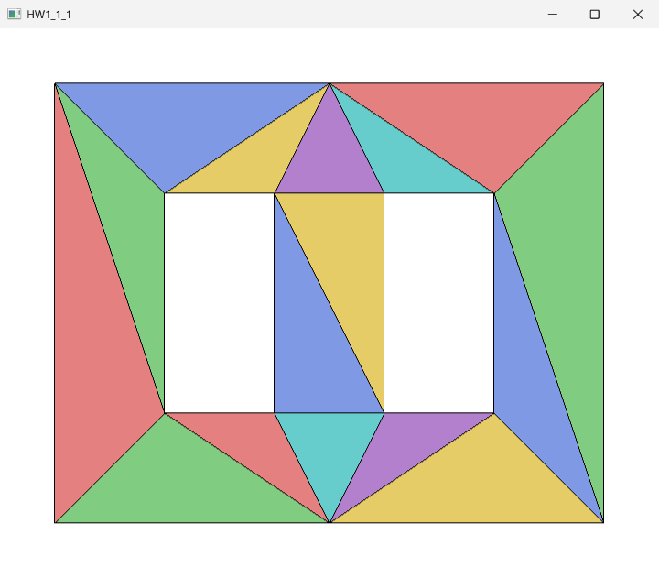
문제 2
설정: E = (3, 2, 4), A = (0, 2, 0), Up = (0, 1, 0)
los = A − E = (−3, 0, −4)
|E − A| = √(9 + 0 + 16) = 5
z_cam = (E − A)/|E − A| = (3, 0, 4)/5 = (0.6, 0, 0.8)
x_cam = Up × z_cam = (0,1,0) × (0.6,0,0.8)
x: 1·0.8 − 0·0 = 0.8
y: 0·0.6 − 0·0.8 = 0
z: 0·0 − 1·0.6 = −0.6
= (0.8, 0, −0.6) (크기 1, 정규화 그대로)
y_cam = z_cam × x_cam = (0.6,0,0.8) × (0.8,0,−0.6)
x: 0·(−0.6) − 0.8·0 = 0
y: 0.8·0.8 − 0.6·(−0.6) = 0.64 + 0.36 = 1
z: 0.6·0 − 0·0.8 = 0
= (0, 1, 0)
V=R X T
T = translate(−3, −2, −4)

R = 0.8 0 −0.6 0 ← x_cam
0 1 0 0 ← y_cam
0.6 0 0.8 0 ← z_cam
0 0 0 1

V 마지막 열 = −(x_cam·E, y_cam·E, z_cam·E)
x_cam·E = 0.8·3 + 0·2 + (−0.6)·4 = 2.4 − 2.4 = 0
y_cam·E = 0·3 + 1·2 + 0·4 = 2
z_cam·E = 0.6·3 + 0·2 + 0.8·4 = 1.8 + 3.2 = 5

V = 0.8 0 −0.6 0
0 1 0 −2
0.6 0 0.8 −5
0 0 0 1
검산: V × E = (0, 0, 0), V × A = (0, 0, −5). 5 = |E − A| (A가 카메라 앞 −z 방향 거리 5에 있음)
코드와 비교: 직접 만든 V = R*T와 glm::lookAt(E, A, Up) 결과가 같음(최대 차이 0). glm::mat4는 열 우선이라 출력할 때 m[열][행]으로 읽어야 손 계산과 같은 모양이 나온다
출력에 보이는 -0은 부동소수점의 음수 0이라 값은 0과 같다
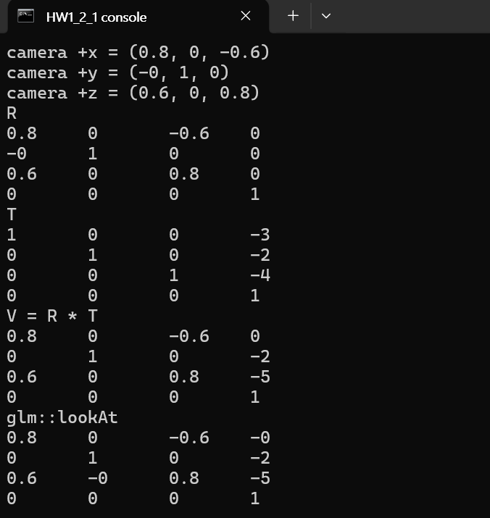

문제 3
설정: 과제 그림의 U자 도형. 꼭짓점 12개로 이루어진 구멍 없는 다각형
- 왼쪽 위 날개 (0,3)-(2,4), 왼쪽 기둥 (1,0)-(2,4), 아래 막대 (1,0)-(4,1), 오른쪽 기둥 (3,0)-(4,4), 오른쪽 위 날개 (3,3)-(5,4)
- 넓이 = 2 + 3 + 1 + 3 + 2 = 11
최소 정점 수: 구멍 없는 n각형은 삼각형이 n − 2 = 12 − 2 = 10개. strip은 정점 k개로 삼각형 k − 2개를 만드니까 k = 12. 코너 12개를 각각 한 번씩만 쓰므로 최소 정점 수는 12개(반복 정점 없음).
정점 순서 (v0 ~ v11):
(0,3) (0,4) (1,3) (2,4) (1,0) (2,1) (4,0) (3,1) (4,3) (3,4) (5,3) (5,4)
strip은 짝수 번째(2, 4, …) (v1,v0,v2 순서) 외적 z 값
삼각형 | 정점 | GL이 쓰는 순서 | 외적 z | 방향
1 | v0 v1 v2 | (0,3) (0,4) (1,3) | −1 | CW
2 | v1 v2 v3 | (1,3) (0,4) (2,4) | −2 | CW
3 | v2 v3 v4 | (1,3) (2,4) (1,0) | −3 | CW
4 | v3 v4 v5 | (1,0) (2,4) (2,1) | −3 | CW
5 | v4 v5 v6 | (1,0) (2,1) (4,0) | −3 | CW
6 | v5 v6 v7 | (4,0) (2,1) (3,1) | −1 | CW
7 | v6 v7 v8 | (4,0) (3,1) (4,3) | −3 | CW
8 | v7 v8 v9 | (4,3) (3,1) (3,4) | −3 | CW
9 | v8 v9 v10 | (4,3) (3,4) (5,3) | −1 | CW
10 | v9 v10 v11 | (5,3) (3,4) (5,4) | −2 | CW

→ 10개 전부 CW로 같은 방향임을 확인 따라서 모든 삼각형의 orientation을 같게 만들 수 있다
코드에서 glPolygonMode(GL_BACK, GL_FILL), glPolygonMode(GL_FRONT, GL_LINE)으로 설정했더니 10개가 전부 색으로 채워짐을 확인. 즉 10개 모두 back 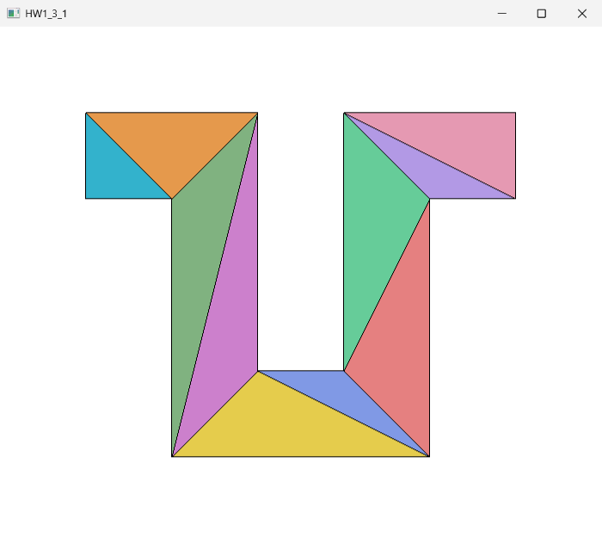
문제 4
(a) gluLookAt(0,0,0, −15,0,15, 0,1,0)
eye = (0,0,0), center = (−15,0,15), up = (0,1,0)
los = center − eye = (−15, 0, 15)
z_cam = (eye − center)/|…| = (15,0,−15)/(15√2) = (1/√2, 0, −1/√2)
x_cam = up × z_cam = (0,1,0) × (a,0,−a) (a = 1/√2)
x: 1·(−a) − 0·0 = −a
y: 0·a − 0·(−a) = 0
z: 0·0 − 1·a = −a
= (−a, 0, −a) (크기 1)
y_cam = z_cam × x_cam = (a,0,−a) × (−a,0,−a)
x: 0·(−a) − (−a)·0 = 0
y: (−a)(−a) − a·(−a) = a² + a² = 1
z: a·0 − 0·(−a) = 0
= (0, 1, 0)

eye가 원점이라 T = 단위행렬, V = R

R = −a 0 −a 0
0 1 0 0
a 0 −a 0
0 0 0 1
y축 회전 행렬 [cosθ 0 sinθ; 0 1 0; −sinθ 0 cosθ]와 비교하면 cosθ = −1/√2, sinθ = −1/√2 → θ = 225° (또는 −135°).
modeling 변환: glRotatef(225, 0, 1, 0) (y축 기준 225° 회전)

(b) gluLookAt(0,0,15, 0,0,0, 1,0,0)
up이 (1,0,0)
eye = (0,0,15), center = (0,0,0), up = (1,0,0)
los = (0, 0, −15)
z_cam = (0,0,15)/15 = (0, 0, 1)
x_cam = up × z_cam = (1,0,0) × (0,0,1)
x: 0·1 − 0·0 = 0
y: 0·0 − 1·1 = −1
z: 1·0 − 0·0 = 0
= (0, −1, 0)
y_cam = z_cam × x_cam = (0,0,1) × (0,−1,0)
x: 0·0 − 1·(−1) = 1
y: 1·0 − 0·0 = 0
z: 0·(−1) − 0·0 = 0
= (1, 0, 0)

R = 0 −1 0 0
1 0 0 0
0 0 1 0
0 0 0 1
T = translate(0, 0, −15)
V = R × T
카메라 x축이 세계 −y, 카메라 y축이 세계 +x 방향 R을 z축 회전 행렬 [cosθ −sinθ; sinθ cosθ]와 비교하면 cosθ = 0, sinθ = 1 → θ = 90°.
modeling 변환
glRotatef(90, 0, 0, 1);
glTranslatef(0, 0, -15);
검산: V × eye = R × (0,0,0) = (0,0,0) ✓, V × center = R × (0,0,−15) = (0,0,−15) ✓ (−z축 위, 거리 15), R × up = R × (1,0,0) = (0,1,0) ✓ (up이 화면 위쪽)

